**Chapitre IV : Formes des médicaments liquides**

**(Solution injectables et collyres).**

**Objectifs d'apprentissage**

À la fin de ce chapitre, l'étudiant devrait être en mesure de

1. Identifier les attributs de qualité clés des solutions injectables
2. Décrire les différents excipients utilisés dans les formulations parentérales
3. Définir la stérilisation et décrire les méthodes de stérilisation des produits injectables.
4. Identifier les attributs de qualité clés des collyres.

**IV.1. Introduction**

Une forme pharmaceutique à base de solution est définie comme une préparation liquide qui consiste en un soluté, tel qu'un médicament ou un excipient, dissous dans un solvant pour former une solution moléculaire homogène, monophasée. Le solvant est typiquement à base aqueuse et peut également comprendre un co-solvant organique, en fonction des propriétés physico-chimiques du médicament.

Les formes galéniques à base de solution sont utilisées dans presque toutes les voies administration, y compris ; orale, parentéral (par exemple, injectable), ophtalmique, nasal, pulmonaire et transdermique. Dans ce chapitre, le processus de fabrication de la solution injectable et du collyre est présenté. De plus, les propriétés de ces préparations liquides sont discutées.

**IV.2. Préparations parentérales**

Les préparations parentérales sont les formes pharmaceutiques destinées à être administrées par une voie qui n'implique pas le tractus gastro-intestinal (donc, parentéral). La plupart des produits médicamenteux parentéraux sont des formes galéniques injectables, c'est-à-dire destinées à une administration par injection à l'aide d'une seringue et d'une aiguille. Les formes galéniques parentérales sont préférées pour une ou plusieurs des raisons suivantes:

• Faible biodisponibilité orale et / ou forte variabilité de l'absorption orale du médicament.

•Instabilité du médicament dans le tractus gastro-intestinal. Par exemple, la plupart des médicaments protéiques sont très instables.

• Une action médicamenteuse rapide est souhaitée.

• Une grande flexibilité dans l'ajustement de la posologie avec ou sans réponse physiologique du patient en temps réel est nécessaire. Par exemple, les analgésiques, les médicaments anticancéreux et les médicaments contre la fertilité.

**IV.2.1. Propriétés des préparations parentérales**

Les préparations parentérales devant être au contact des liquides de l’organisme, doivent posséder certaines propriétés. Elles doivent être : limpides, neutres, isotoniques, stériles et apyrogènes.

**IV.2.1.1 Limpides**

Les solutions parentérales sont soigneusement inspectées pour détecter la présence de particules étrangères, telles que le verre, les fibres, les précipités et tout matériau flottant, par microscopie, imagerie vidéo, inspection visuelle et / ou compteurs de particules.

Les sources de particules comprennent les matières premières, les équipements de traitement et de remplissage, le conteneur et la contamination environnementale. Tous les échantillons de produits parentéraux trouvés contenant des particules sont jetés. Si la quantité et le type de rejet dépassent un seuil de qualité prédéterminé, une enquête est lancée pour déterminer et éliminer la cause de la particule.

**IV.2.1.2 Neutres**

Le pH des injectables doit être étudié pour obtenir la stabilité, la solubilité et la compatibilité tissulaire du médicament. Souvent, les produits injectables sont formulés à un pH proche du pH physiologique (pH 7,4), bien que de petites doses volumiques soient moins strictes dans le pH requis de la formulation. L'administration d'une formulation qui n'est pas proche du pH physiologique peut entraîner une irritation, une douleur et une phlébite (inflammation de la veine). Pour maintenir le pH prévu du produit tout au long de sa durée de conservation, des systèmes tampons sont souvent ajoutés aux produits parentéraux. La concentration du tampon et / ou la force du tampon doivent être maintenues à une concentration suffisamment basse pour ne pas modifier le pH du sang ou provoquer une irritation des tissus.

Lorsqu’il est nécessaire d’ajuster le pH, deux cas sont à envisager :

* Si la stabilité de la substance active exige un pH non physiologique, il est préférable de ne pas tamponner, le titre sera ajusté au moyen d’HCl ou de NaOH. Si toutefois, il est indispensable de tamponner parce que la zone de pH de stabilité est très étroite on optera pour un mélange tampon à faible pouvoir utilisé en faible concentration.
* Si ce compromis n’est pas applicable, on peut présenter la préparation sous forme de poudre sèche stérile à mettre en solution ou en suspension dans un solvant stérile au moment de l’emploi.
* Si l’optimum de stabilité du principe actif en solution se trouve dans une zone de pH étroite au voisinage de la neutralité, il y a intérêt à ajuster le pH avec une solution tampon. La compétition entre le système tampon du sang et la substance tampon de la solution sera de courte durée et la douleur éventuellement induite aussi.

**IV.2.1.3 Isotoniques**

Les préparations injectables doivent avoir la même pression osmotique que le sang c'est-à-dire la même concentration moléculaire que lui pour que les hématies y soient en équilibre.

Les modificateurs de tonicité, tels que le dextrose, le chlorure de sodium ou le chlorure de potassium, sont couramment utilisés pour obtenir une isotonicité dans une formulation parentérale.

• Une *solution isotonique* contient une quantité égale de soluté dissous par rapport à la solution dans laquelle elle est introduite c.-à-d. une pression osmotique proche de celle des fluides corporels. Cela minimise l'inconfort du patient et les dommages aux globules rouges.

• Habituellement, chez l'homme et la plupart des autres mammifères, la solution isotonique correspond à 0,9 % p /v de chlorure de sodium ou 5 % p /v de dextrose.

• Une *solution d'hypertonie* contient une concentration plus élevée de substances dissoutes que les globules rouges, ce qui provoque la contraction des globules rouges. En revanche, une *solution hypotonique* contient une concentration de substances dissoutes plus faible que les globules rouges, ce qui fait gonfler et éventuellement éclater les globules rouges (**Fig IV.1**).

**Exemple :** Un exemple, classique, qui consiste à mettre en contact des hématies et différentes concentrations de NaCl dans l’eau, illustre bien cette nécessité :

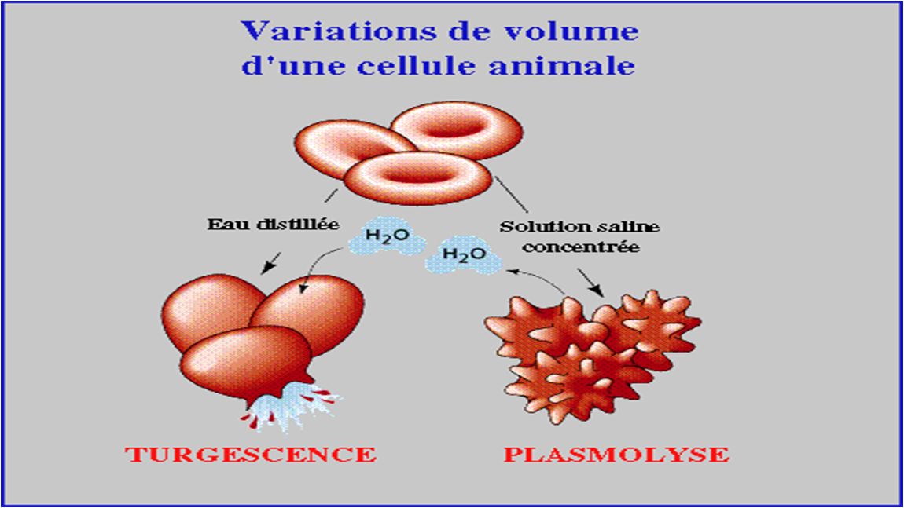

**Fig IV.1** Variation de volume d’une cellule animale.

* Solution de NaCl à 9‰ : au contact de cette solution, les hématies ne changent pas de forme ni de volume. On dit que cette concentration est isotonique au plasma.
* Solution de NaCl à 50‰ : au contact de cette solution, les hématies s’aplatissent, augmentent de diamètre et se recroquevillent. L’eau interne a quitté l’hématie (phénomène de plasmolyse). On dit que cette concentration est hypertonique.
* Solution de NaCl à 4‰ : au contact de cette solution, les hématies augmentent de volume (l’eau de la solution pénètre dans les hématies ; phénomène de turgescence) puis finissent par éclater et libérer leur contenu (hémolyse). On dit que cette concentration est hypotonique.

**IV.2.1.4 Stériles**

Les préparations injectables doivent être préparées dans des conditions qui garantissent leur stérilité : locaux d’une propreté « absolue » (salles stériles, salles blanches), solvant et conditionnement stériles. Ces précautions doivent être suivies d’une méthode de stérilisation adaptée : chaque fois qu’il sera possible, on utilisera la stérilisation à l’autoclave (20 minutes à 120°C).

Les tests de stérilité sont effectués en incubant le produit médicamenteux dans un environnement propice à la croissance microbienne. Un tel environnement propice comprend une température, une humidité et des milieux nutritifs appropriés. La croissance microbienne est surveillée après une période de temps donnée, déterminée par des protocoles standards pour chaque type de microbes.

**IV.2.1.5 Apyrogènes**

Toutes les préparations parentérales doivent être apyrogènes, c’est-à-dire ne pas renfermer de substances susceptibles de provoquer par injection une brusque élévation de température.

1. ***Origine et nature***

L'eau est la principale source de pyrogènes. En effet, *Pseudomonas*, une bactérie à Gram négatif, se développe facilement dans l'eau. Les autres sources d'endotoxines ou de pyrogènes sont les matières premières, les équipements de traitement et la contamination humaine.

1. ***Procédés d’élimination des pyrogènes***

Les endotoxines ne sont pas complètement éliminées par filtration et stérilisation à la vapeur. Les endotoxines peuvent être détruites par la chaleur sèche. Ainsi, lors du mélange d'un produit stérile à partir d'un matériau de départ non stérile qui peut résister à la chaleur de 200°C, il doit être dépyrogéné. Si un article est dépyrogéné, il est également stérile.

1. ***Detection des substances pyrogènes***

Une méthode préférée pour la détection des pyrogènes est le test du limulus amébocyte lysat (LAL). 0,1 ml du soluté est mis en contact avec 0,1 ml du lysat de protéines. Une substance pyrogène provoque une gélification.

**IV.2.2. Contrôles**

Les méthodes de contrôle concernent les propriétés des préparations injectables :

●Limpidité et changement de coloration éventuel

●Neutralité et mesure du pouvoir tampon (pH mètres)

●Isotonie : utilisation d’osmomètres ; méthode par hémolyse et à l’hématocrite

●Stérilité : ensemencement sur milieux de culture appropriés.

●Apyrogènes : méthode de l’élévation de température et coagulation du lysat d’amébocytes

En plus de :

●Dosage du principe actif par unité de volume

●Mesure de la taille des globules (émulsions) et des particules (suspensions)

**IV.2.3. Fabrication des préparations injectables**

Les produits injectables contiennent les principes actifs et des ingrédients inactifs, également appelés excipients ou adjuvants. Les excipients peuvent être des solvants, des cosolvants, des conservateurs, des antioxydants, des tensioactifs, des agents de complexation et des agents chélatants. Des exemples d'excipients utilisés dans les formes injectables sont rassemblés dans le **Tableau IV.1**.

Des précautions particulières doivent être prises lors de la fabrication des préparations injectables, dispositions plus strictes que pour les autres formes. Ces précautions concernent : les locaux, le personnel, les matières premières et les matériaux de conditionnement.

**IV.2.3. 1. Les locaux**

Les locaux où se pratique la fabrication doivent être stériles. Ce sont des enceintes stériles ou des salles blanches : celles-ci sont des salles stériles dans lesquelles circule un air stérilisé par filtration, possédant une humidité et une température confortables pour les manipulateurs, à flux vertical ou horizontal. Ces salles doivent être en surpression par rapport à l’extérieur.

A l’entrée de ces salles, comme à celles des gaines où s’opère la filtration de l’air, sont disposées des baguettes de lumière ultraviolette germicide à titre de précaution supplémentaire.

Les techniciens qui manipulent à l’intérieur de ces salles doivent porter des blouses de protection stériles. Leur tête et leurs chaussures doivent être recouvertes également.

**IV.2.3. 2. Le personnel**

Le personnel doit être correctement formé et on doit s’assurer régulièrement de sa qualification et de sa motivation. Son comportement dans l’atelier, ne doit entrainer aucun risque de contamination pour les produits.

**Tableau IV.1** Exemples d'excipients utilisés dans les formes injectables.

|  |  |  |
| --- | --- | --- |
| Excipients | Definition | Exemples |
| Solvants | Le solvant est un liquide dans lequel d'autres substances sont dissoutes. Son choix dépendra de sa compatibilité avec le médicament et les excipients dans la formulation pharmaceutique et la voie d'administration souhaitée | Eau purifiée  Alcool  Alcool isopropylique |
| Co-solvant | Un co-solvant est un solvant utilisé en combinaison avec un autre solvant miscible pour solubiliser un médicament. Dans les cas où un médicament a une faible solubilité dans un solvant souhaité, un co-solvant peut être utilisé. | polyéthylène glycol (PEG), éthanol, propylène glycol et glycérine  Huile de coton  Huile d'arachide  L'huile de maïs  L'huile de soja  huile de sésame  huile de castor  Huile de noix de coco |
| Les antioxydants | Les antioxydants sont utilisés pour empêcher la dégradation oxydative des médicaments sensibles | Acide ascorbique  Ascorbate de sodium  Bisulfate de sodium  Le métabisulfite de sodium  Sodium formaldéhyde  sulfoxylate  Thiourée |
| Agents chélatants | Des agents chélatants sont ajoutés pour inactiver les métaux, tels que le cuivre, le fer et le zinc qui catalysent généralement la dégradation oxydative des molécules de médicaments. | EDTA  Acide citrique  L'acide fumarique  L'acide tartrique |
| Conservateurs | Les conservateurs aident à prévenir la croissance microbienne dans une solution. Lorsque des conservateurs sont utilisés, leur compatibilité avec les médicaments doit être soigneusement examinée | Parabens  Acide benzoique  L'acide sorbique  Éthanol  Propylène glycol |
| Agents tensioactifs | Les tensioactifs, également appelés agents tensioactifs, sont des molécules contenant à la fois un composant hydrophobe et hydrophile. Ils peuvent être incorporés dans des formulations de solution pour augmenter la solubilité des médicaments et faciliter le mouillage du médicament dans les liquides. | Laurate de potassium  Sodium dodécyl sulfate (c'est-à-dire le lauryl sulfate de sodium)  Bromure de cétrimonium  Polysorbate (Tween®) 20, 40, 60, 80 |
| Modificateurs de tonicité | Les modificateurs de tonicité sont couramment utilisés pour obtenir une isotonicité dans une formulation parentérale | Dextrose  Chlorure de sodium  Chlorure de potassium |

**IV.2.3. 3. Les matières premières et les objets de conditionnement**

Stérilisés séparément, ils sont introduits par la suite dans les ateliers par l’intermédiaire d’un sas, lui même rendu stérile (principes actifs, excipients, solvants, flacons, bouchons, …).

Le solvant : le plus souvent c’est de l’eau, eau distillée ou bidistillée utilisée moins de 3 heures après sa fabrication (pour empêcher le développement de pyrogènes) sinon la conserver, moins de 24 heures dans des citernes en acier inoxydable chauffées à 70 – 80°C.

***Remarque :*** Un sas est une barrière entre une partie “sale” généralement une circulation et une partie “propre” les locaux d’activité. Cette barrière est à la fois physique et aéraulique :

Barrière physique : Un sas est constitué d’une enveloppe étanche composé de cloisons, plafonds et sol, avec au minimum deux portes.

Barrière aéraulique : Par un jeu de gradient de pression atmosphérique évite toutes contaminations des zones à protégés. Il peut être aussi sujet à décontamination (H2O2 ou autre).

**IV.2.4. Stérilisation des préparations parentérales**

Tous les produits parentéraux doivent être stériles. La stérilité est assurée par un processus en trois étapes:

1. Utilisation de matières premières stériles et d'équipements de traitement,
2. Utilisation d'une technique spéciale dans la fabrication de produits pharmaceutiques qui minimise la possibilité de contamination par des matières humaines ou étrangères pendant la fabrication,
3. Stérilisation après la fabrication, de préférence dans des contenants scellés finaux commercialisés.

Il existe plusieurs méthodes de stérilisation pour les produits parentéraux, notamment la chaleur sèche, la vapeur, la filtration, le gaz et le rayonnement.

**IV.2.4.1. Filtration**

La stérilisation par filtration est un processus qui élimine les microorganismes mais ne les détruit pas. La filtration est la méthode de choix pour les solutions instables par rapport à d'autres types de procédés de stérilisation, par exemple les produits thermolabiles.

Les filtres à membrane d'une taille de pore de 0,22 μm sont couramment utilisés comme filtres stérilisants (**Fig IV.2**). Cependant, les macromolécules, telles que les protéines et les peptides, peuvent être endommagées par filtration en raison de la contrainte de cisaillement, entraînant une altération de leur structure tridimensionnelle. Dans certains cas, la formulation peut affecter l'intégrité du filtre et le colmatage. En outre, certains filtres adsorbent le médicament. Par conséquent, les interactions médicamenteuses avec le matériau du filtre sont soigneusement étudiées avant de mettre en œuvre cette méthode de stérilisation. Les matériaux de filtre courants comprennent le nylon et le téflon.

**IV.2.4.2. Stérilisation à la chaleur sèche**

La stérilisation à la chaleur sèche est la méthode de stérilisation la plus simple et la plus économique. Cependant, cette méthode nécessite une température plus élevée (160 ° C à 250 ° C) et une exposition plus longue (∼30 à 180 min) pour obtenir la stérilité.

Un problème majeur associé à la stérilisation à la chaleur sèche est la distribution non uniforme de la température. De plus, la stérilisation à la chaleur sèche ne peut pas être utilisée avec des matériaux sensibles à la chaleur. Il est principalement utilisé pour la stérilisation des équipements de traitement du verre et du métal.

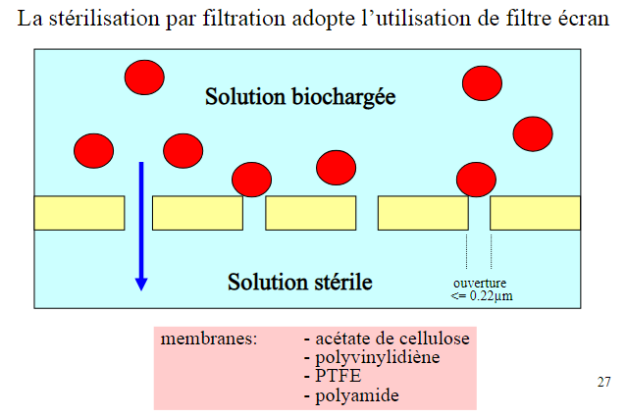

**Fig IV.2** Stérilisation par filtration.

**IV.2.4.3. Stérilisation à la vapeur (autoclavage)**

La stérilisation à la vapeur est réalisée dans un autoclave (**Fig IV.3**), qui est une chambre à double enveloppe étanche conçue pour maintenir une haute pression de vapeur chaude saturée, avec une température typique de 121° C. La stérilisation à la vapeur est la méthode de choix pour la stérilisation des solutions aqueuses, de la verrerie et des articles en caoutchouc. Cependant, cette méthode ne peut pas être utilisée avec des matériaux qui sont des formulations sensibles à la chaleur ou non aqueuses.

**IV.2.4.4. Stérilisation par radiation**

La stérilisation par rayonnement est réalisée par exposition à la lumière ultraviolette (UV) (**Fig IV.4A**) ou à un rayonnement ionisant à haute énergie. Le rayonnement UV est utile pour réduire le nombre de micro-organismes en suspension dans l'air. Les micro-organismes sont souvent tués en utilisant des rayons β (**Fig IV.4B**), des rayons γ, des rayons X et des faisceaux d'électrons accélérés. Les médicaments thermolabiles, tels que la pénicilline, la streptomycine, la thiamine et la riboflavine ont été efficacement stérilisés par rayonnement ionisant. Cependant, les pharmaciens de détail et d'hôpitaux ont peu de possibilités d'utiliser la stérilisation par rayonnement.

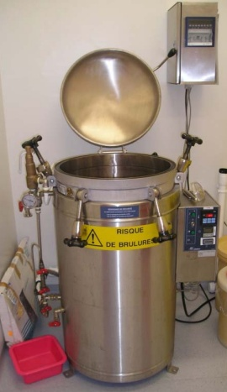

**Fig IV.3** Autoclave.

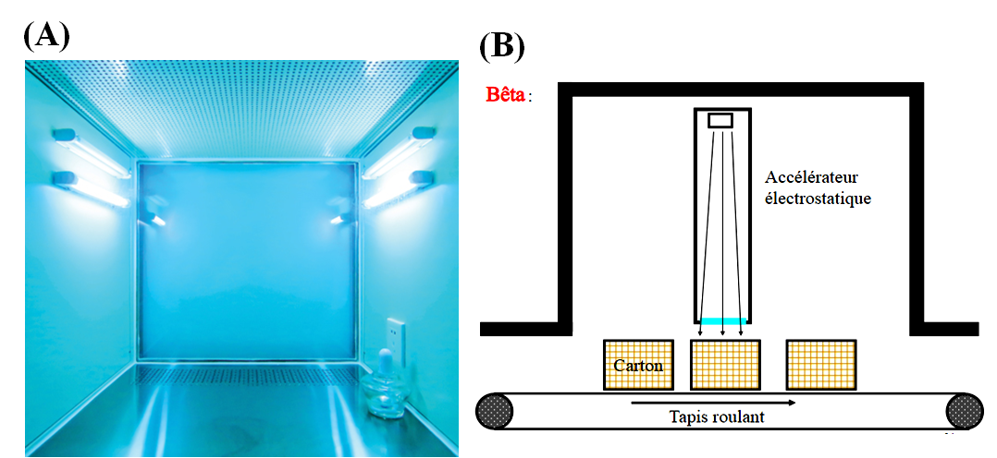

**Fig IV.4** Stérilisation par UV (A) et par les rayons β (B).

**IV.2.5. Conditionnement des préparations injectables**

Afin de maintenir un produit stérile, le type de récipient utilisé nécessite une attention particulière. Les injections peuvent être conservées dans des **flacons unidoses ou multidoses.**

Les contenants à dose unique ne restent pas stériles à l'ouverture; cependant, les flacons multidoses peuvent être introduits à plusieurs reprises sans compromettre l'intégrité du produit. Les récipients unidoses comprennent des flacons et **ampoules unidoses**.

Le produit des ampoules doit être prélevé à l'aide d'une aiguille filtrante, en raison de la présence possible de particules de verre. Il est important que le contenant ne réagisse pas avec le produit médicamenteux stérile et que le contenant permette une inspection facile du produit pour vérifier la présence de particules.

**IV.2.5.1. Articles de conditionnement**

C’est essentiellement le verre qui est utilisé pour la confection des flacons et des ampoules pour ses qualités de transparence, de dureté et de stabilité. C’est les verres de type I et II qui sont utilisés pour contenir les préparations injectables aqueuses. Le verre de type III est réservé aux préparations à solvant non aqueux ou sert à contenir les poudres pour préparations injectables qui seront mises en solution ou en suspension au moment de l’emploi.

Les matières plastiques, souples et plus légères sont de plus en plus utilisées dans le conditionnement des préparations injectables. Les poches en PVC ont supplanté les flacons en verre pour perfusion. Les seringues et les cartouches pré remplies sont souvent en matière plastique.

**IV.3. Les collyres**

**IV.3.1. Définition**

Les collyres sont des solutions ou des suspensions stériles, aqueuses ou huileuses, contenant une ou plusieurs substances médicamenteuses destinées à l’instillation oculaire. Dans des cas particuliers et compte tenu de la stabilité de la ou des substances actives dans la préparation finale, la ou les substances médicamenteuses stériles peuvent être présentées à l’état sec et être mises en solution ou en suspension dans le liquide stérile approprié, immédiatement avant l’emploi. Les collyres sont préparés avec des matières premières et par une méthode qui assurent leur stérilité et évitent l’introduction de contaminants ainsi que la croissance de microorganismes.

**IV.3.2. Propriétés des collyres**

Comme les préparations injectables, les collyres devant être en contact avec les liquides de l’organisme possèdent certaines propriétés : limpides (pour les solutions), neutres, isotoniques aux larmes et stériles.

**IV.3.2.1. Limpides**

Les collyres solutions ne doivent pas avoir de particules en suspension ni changer de couleur avec le temps. Les particules des suspensions ne doivent pas dépasser certaines limites (la taille moyenne est de l’ordre de 25 à 50 micromètres).

**IV.3.2.2. Neutres**

Chaque fois que le pH du collyre peut être amené au voisinage de la neutralité, il faut le faire. Lorsque le principe actif en solution n’est pas stable à un pH neutre, il faut opter pour un compromis : ajuster à un pH qui assure une stabilité acceptable et qui sera facilement supporté par l’œil. L’ajustement du pH se fait par addition de NaOH ou HCl. L’ajout d’un mélange tampon peut être nécessaire : on fera appel le plus souvent au mélange acide borique – borate de sodium.

**IV.3.2.3. Isotoniques**

Les larmes ont la même pression osmotique qu’une solution à 9 % de NaCl. Autant que possible, un collyre devrait avoir cette concentration isotonique. Cependant, on sait que l’œil, sauf s’il est lésé, peut tolérer des écarts allant de 5-15 % de NaCl sans sensation de douleur et sans larmoiement. L’ajustement à l’isotonie se fait, comme pour les préparations injectables, par l’addition d’un sel (le plus souvent NaCl).

**IV.3.2.4. Stériles**

Les collyres doivent être stériles. Le fait que les collyres soient utilisés en plusieurs fois et qu’à chaque fois il y a risque de contamination, on peut ajouter des antiseptiques et des antifongiques, obligatoirement compatibles avec les autres composants et actifs à faible dose. Pour plus de précautions, un collyre ne devrait pas être utilisé au-delà de 15 jours après l’ouverture du récipient qui le contient.

**IV.3.3. Préparation des collyres**

**IV.3.3.1. Matières premières**

* Les principes actifs doivent être d’une pureté suffisante.
* Le solvant est le plus souvent de l’eau purifiée. Quand l’eau n’est pas utilisable ou que l’on veut une solution ou une suspension plus visqueuse on peut utiliser l’huile d’olive ou l’huile d’arachide.
* A ces composants principaux, on peut adjoindre, selon les besoins :

- des antioxygènes dans le cas des principes actifs oxydables,

- des mouillants pour faciliter la pénétration des principes actifs si elle est souhaitée,

- des substances à effet retard agissant en augmentant la viscosité de la préparation comme les polyéthylènes glycol (P. E. G), la méthylcellulose…, etc.

**IV.3.3.2. Mode opératoire**

* Une simple mise en solution pour les principes actifs solubles, suivie d’une filtration stérilisante.
* Mise en suspension de principes actifs insolubles finement pulvérisés au moyen d’un broyeur ou d’un microniseur (< 90 micromètres).
* Stérilisation si besoin est au moyen d’une des méthodes de stérilisation qui respecte la sensibilité des principes actifs.

**IV.3.3.3. Conditionnement**

Le conditionnement se fait dans des salles propres, quelquefois sous gaz inerte, dans des récipients pour collyres qui peuvent être :

* soit en verre neutre, quelquefois coloré avec un compte-goutte ou d’un bec verseur en matière plastique,
* soit en matière plastique, le plus souvent en polyéthylène.

**IV.3.4. Essais**

* Réactions d’identification des principes actifs et des excipients.
* Dosage du principe actif.
* Mesure du pH et du pouvoir tampon.
* Abaissement cryoscopique.
* Stérilité.
* Test de l’irritation oculaire chez le lapin.

**IV.4. Conclusion**

Les préparations injectables et les collyres devant être en contact avec les liquides de l’organisme, doivent répandre à un certain nombre d’exigences :

* Les principaux contrôles concernant la limpidité pour les solutions,
* Le pH qui doit être aussi voisin que possible de la neutralité,
* La pression osmotique qui doit se rapprocher de celle du plasma,
* La recherche des substances pyrogènes,
* Et enfin la stérilité qui concerne toutes les préparations parentérales.

**Exercices d’évaluation corrigés**

**Exercice 01. Questions à choix uniques (QCU)**

1. **Les solutions injectables sont formulées à un pH proche du**

A. pH 5.4 B. pH 6.4 C. pH 7.4 D. pH 8.4

1. **Pour maintenir le pH prévu des produits parentéraux tout au long de sa durée de conservation, il faut ajuster avec les**

A.Antioxydants B. Solution tompons C. Aromatisants D. Colorants

1. **Si on a une solution contient une quantité égale de soluté dissous par rapport à fluide corporel, cette solution est appelée**

A.Solution hypotonique B. Solution hypertonique C. Solution isotonique

1. **L’acide citrique est un excipient utiliser dans les préparations parentérales pour**
2. empêcher la dégradation oxydative des médicaments sensibles
3. inactiver les métaux qui catalysent généralement la dégradation oxydative des molécules de médicaments.
4. prévenir la croissance microbienne dans une solution.
5. Aucune de ces réponses
6. **Bisulfate de sodium est un excipient utiliser dans les préparations parentérales pour**
7. Empêcher La Dégradation Oxydative Des Médicaments Sensibles
8. Inactiver Les Métaux Qui Catalysent Généralement La Dégradation Oxydative Des Molécules De Médicaments.
9. Prévenir La Croissance Microbienne Dans Une Solution.
10. Aucune de ces réponses
11. **Les excipients utilisés pour augmenter la solubilité des médicaments et faciliter le mouillage du médicament dans les liquides sont**
12. Les agents tensioactifs
13. Les conservateurs
14. Les agents chélatants
15. Les antioxydants
16. **La principale source de pyrogènes est**
17. Les matières premières
18. L’eau
19. Les équipements
20. La contamination humaine
21. **Ensemencement sur milieux de culture appropriés est une méthode de contrôle de**
22. Limpidité
23. Neutralité
24. Isotonie
25. Stérilité
26. **Les filtres à membrane couramment utilisés comme filtres stérilisants sont les filtres d'une taille de pore de**
27. 0.11 µm
28. 0,22 μm
29. 0.33µm
30. 0.44µm
31. **Pour le conditionnement des préparations injectables non aqueuses on utilise**
32. Le verre de type I
33. Le verre de type II
34. Le verre de type III
35. Aucune de ces réponses

**Solution.01**

1. C
2. B
3. C
4. B
5. A
6. A
7. B
8. D
9. B
10. C

**Exercice 02. Questions à choix multiples (QCM)**

1. **La solution isotonique correspond à**
2. 1% p /v de chlorure de sodium
3. 5% p /v de chlorure de sodium
4. 0,9 % p /v de chlorure de sodium
5. 5 % p /v de dextrose
6. **Les excipients utilisés pour obtenir une isotonicité dans une formulation parentérale sont les**
7. Dextrose
8. Chlorure de sodium
9. Chlorure de potassium
10. Laurate de potassium
11. Sodium dodécyl sulfate
12. Parabens
13. **Les méthodes de stérilisation utilisées pour les préparations parentérales sensibles à la chaleur sont**
14. La stérilisation par la chaleur séche
15. La stérilisation par voie humide
16. La stérilisation par filtration
17. La stérilisation par rayonnement
18. **Pour le conditionnement des préparations injectables aqueuses on utilise**
19. Le Verre de type I
20. Le Verre de type II
21. Le Verre de type III
22. **La stérilisation à la vapeur est la méthode de choix pour la stérilisation**
23. Des solutions aqueuses
24. De la verrerie
25. Des articles en caoutchouc
26. Des formulations sensibles à la chaleur
27. Des solutions non aqueuses.

**Solution.02**

1. C et D
2. A, B et C
3. C et D
4. A et B
5. A, B et C

**Exercice.03 Vrai ou faux**

1. **Les préparations injectables doivent avoir la même pression osmotique que le sang.**

Vrai

Faux

1. **Toutes les préparations parentérales doivent être pyrogènes.**

Vrai

Faux

1. **Si un article est dépyrogéné, il est également stérile.**

Vrai

Faux

1. **Une substance apyrogène testée par limulus amébocyte lysat provoque une gélification.**

Vrai

Faux

1. **La stérilisation par filtration est un processus qui élimine et détruit les micro-organismes.**

Vrai

Faux

**Solution.03**

1. Vrai
2. Faux
3. Vrai
4. Faux
5. Faux

**Exercice 04. Question à réponse direct**

* Citer les differents contrôles effectuées sur les collyres.

**Solution.04**

**Contrôle :**

* Réactions d’identification des principes actifs et des excipients.
* Dosage du principe actif.
* Mesure du pH et du pouvoir tampon.
* Abaissement cryoscopique.
* Stérilité.
* Test de l’irritation oculaire chez lapin.